AU : 2025/2026 - S1 |   Mini-Projet  COMPTE-RENDU | Classes : GL5
Environnement :  Power BI |  | Matière :  Business Intelligence
Coefficient : 80% |  | Enseignant : Adel DAHMANE

ETAT RECAPITULATIF des ACTIONS APPLIQUEES
Nom 1 : Ksibi Adem | GROUPE : ☐ A ☐ B ☒ C ☐ D ☐ E ☐ F
Nom 2 : Belhadj Anis | GROUPE : ☐ A ☐ B ☒ C ☐ D ☐ E ☐ F
Nom 3 : Cliquez ou appuyez ici pour entrer du texte. | GROUPE : ☐ A ☐ B ☐ C ☐ D ☐ E ☐ F

NB : Pour un projet à trois, les critères d'évaluation seront plus élevés !

- [4 points] Processus ETL :
-- ☐ [1 pt] Création de la base de données + Extraction
-- ☐ [3 pts] Transformation (Fusion, Jointure, Filtrage, Nettoyage, ...)
- [4 points] Modélisation :
-- ☐ [1,5 pts] Schéma en étoile (relations)
-- ☐ [1 pt] Dimension Date (Année fiscale, Mois & Jour)
-- ☐ [1,5 pts] Mesures DAX (au moins trois nouveaux KPI doivent être ajoutés au modèle)
- [8 points] Visualisation :
-- ☐ [4,5 pts] Trois pages au minimum en mode PC (avec mise en forme)
-- ☐ [1 pt] Une page en mode Mobile (avec mise en forme)
-- ☐ [1,5 pts] Segments synchronisés, Champ d'extraction et Volet Filtre
-- ☐ [1 pt] Mise en forme conditionnelle
- [4 points] Déploiement :
-- ☐ [1 pt] Rôles de sécurité RLS (au moins deux rôles de votre choix)
-- ☐ [1 pt] Publication (sur Power BI Service en utilisant votre compte Microsoft)
-- ☐ [1 pt] Passerelle de données (Data Gateway & Connexions)
-- ☐ [1 pt] Un tableau de bord (dashboard)

- Power Query & Scripts M :
[0.5 point] Création de la Base de données : ☐ MySQL ☐ Oracle ☒ SQLServer
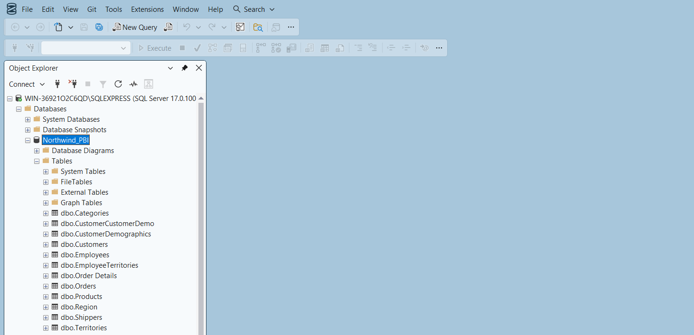

[0.5 point] Collecte des données (Requêtes) – Vue d’ensemble (Power Query)
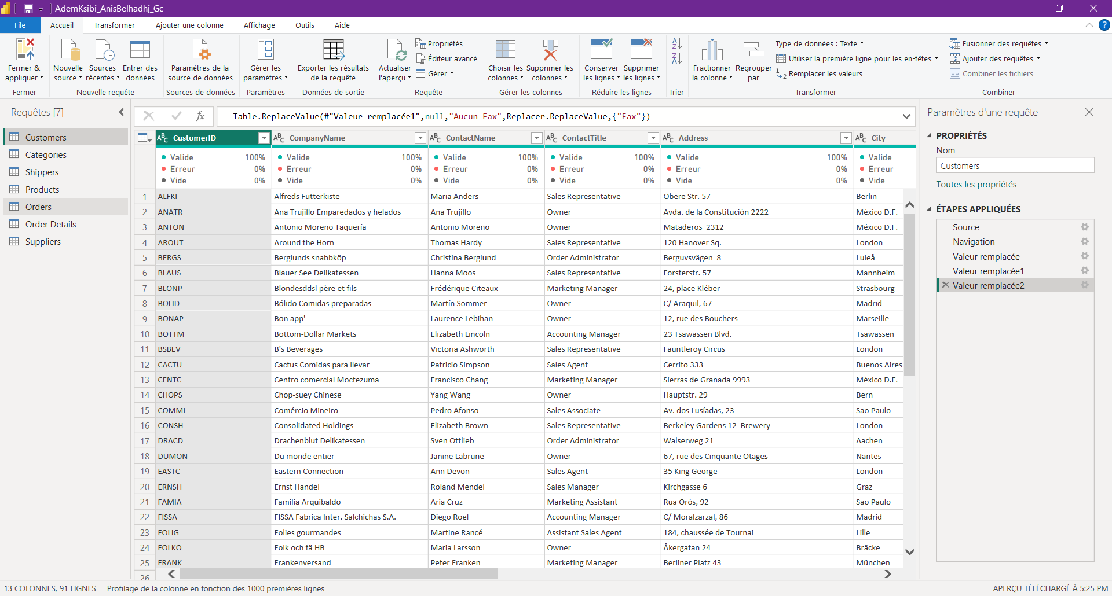

[0.5 point] Script M de la requête 1 : Customers
let
Source = Sql.Database("WIN-36921O2C6QD\SQLEXPRESS", "Northwind_PBI"),
dbo_Customers = Source{[Schema="dbo",Item="Customers"]}[Data],
#"Valeur remplacée" = Table.ReplaceValue(dbo_Customers,"","Hors Région",Replacer.ReplaceValue,{"Region"}),
#"Valeur remplacée1" = Table.ReplaceValue(#"Valeur remplacée",null,"Hors Région",Replacer.ReplaceValue,{"Region"}),
#"Valeur remplacée2" = Table.ReplaceValue(#"Valeur remplacée1",null,"Aucun Fax",Replacer.ReplaceValue,{"Fax"})
in
#"Valeur remplacée2"

[0.5 point] Script M de la requête 2 : Orders
let
Source = Sql.Database("WIN-36921O2C6QD\SQLEXPRESS", "Northwind_PBI"),
dbo_Orders = Source{[Schema="dbo",Item="Orders"]}[Data],
#"Lignes filtrées" = Table.SelectRows(dbo_Orders, each ([ShippedDate] <> null)),
#"Colonnes renommées" = Table.RenameColumns(#"Lignes filtrées",{{"ShipVia", "ShipperID"}}),
#"Type modifié" = Table.TransformColumnTypes(#"Colonnes renommées",{{"OrderDate", type date}, {"ShippedDate", type date}})
in
#"Type modifié"

[0.5 point] Script M de la requête 3 : Order Details
let
Source = Sql.Database("WIN-36921O2C6QD\SQLEXPRESS", "Northwind_PBI"),
#"dbo_Order Details" = Source{[Schema="dbo",Item="Order Details"]}[Data],
#"Personnalisée ajoutée" = Table.AddColumn(#"dbo_Order Details", "PrixVente", each [Quantity] * [UnitPrice] * (1 - [Discount])),
#"Type modifié" = Table.TransformColumnTypes(#"Personnalisée ajoutée",{{"PrixVente", type number}})
in
#"Type modifié"

[0.5 point] Script M de la requête 4 : Suppliers
let
Source = Excel.Workbook(File.Contents("C:\Users\Administrator\Desktop\Projet BI\Suppliers.xlsx"), null, true),
Suppliers_Sheet = Source{[Item="Suppliers",Kind="Sheet"]}[Data],
#"En-têtes promus" = Table.PromoteHeaders(Suppliers_Sheet, [PromoteAllScalars=true]),
#"Type modifié" = Table.TransformColumnTypes(#"En-têtes promus",{{"Colonne 1", type any}, {"Colonne 2", type text}, {"Colonne 3", type text}, {"Colonne 4", type text}, {"Colonne 5", type text}, {"Colonne 6", type text}, {"Colonne 7", type text}, {"Colonne 8", type any}, {"Colonne 9", type text}, {"Colonne 10", type any}, {"Colonne 11", type any}}),
#"En-têtes promus1" = Table.PromoteHeaders(#"Type modifié", [PromoteAllScalars=true]),
#"Type modifié1" = Table.TransformColumnTypes(#"En-têtes promus1",{{"SupplierID", Int64.Type}, {"CompanyName", type text}, {"ContactName", type text}, {"ContactTitle", type text}, {"Address", type text}, {"City", type text}, {"Region", type text}, {"PostalCode", type any}, {"Country", type text}, {"Phone", type any}, {"Fax", type any}})
in
#"Type modifié1"

[0.5 point] Script M de la requête 5 : nom_requête5
Déposer ici le script M contenant les étapes de transformation appliquées à la requête 5

[0.5 point] Script M de la requête n : nom_requêteN
Déposer ici le script M contenant les étapes de transformation appliquées à la requête n

- Modélisation (Modèle + DAX) :
[1.5 points] Capture 3 : Modèle en étoile (vue Modèle)
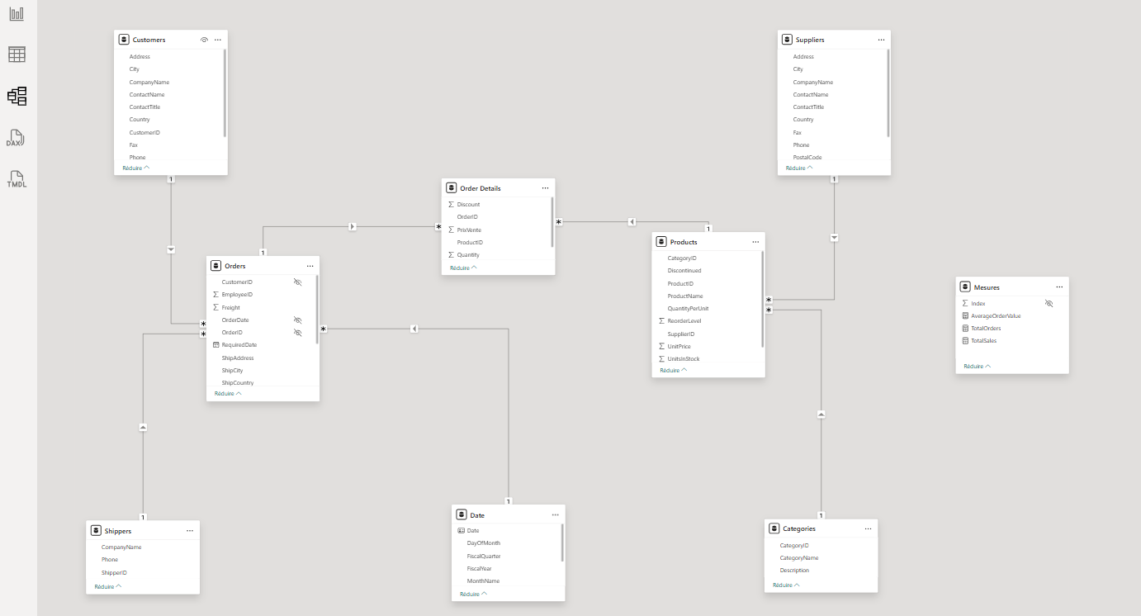

[0.5 point] KPI 1 : AverageOrderValue
AverageOrderValue = DIVIDE([TotalSales], [TotalOrders], 0)

[0.5 point] KPI 2 : TotalOrders
TotalOrders = DISTINCTCOUNT('Orders'[OrderID])

[0.5 point] KPI 3 : TotalSales
TotalSales = SUM('Order Details'[PrixVente])

[1 point] Table Date : Date + Year + Month + Quarter
Date =
VAR FiscalStartMonth = 10 // Octobre
VAR MinDate = MIN('Orders'[OrderDate])
VAR MaxDate = MAX('Orders'[ShippedDate])
RETURN
ADDCOLUMNS (
CALENDAR ( MinDate, MaxDate ),
"Year", YEAR ( [Date] ),
"MonthNumber", MONTH ( [Date] ),
"MonthName", FORMAT ( [Date], "MMMM" ),
"DayOfMonth", DAY ( [Date] ),
"FiscalYear",
VAR CurrentMonth = MONTH([Date])
VAR CurrentYear = YEAR([Date])
RETURN IF(CurrentMonth >= FiscalStartMonth,
CurrentYear + 1,
CurrentYear
),
"FiscalQuarter",
VAR CurrentMonth = MONTH([Date])
RETURN SWITCH( TRUE(),
CurrentMonth >= 10, "T1", // Oct, Nov, Dec
CurrentMonth >= 7, "T4", // Juil, Août, Sept
CurrentMonth >= 4, "T3", // Avr, Mai, Juin
"T2" // Jan, Fév, Mar
),
// Clés de Tri
"SortQuarter",
VAR CurrentMonth = MONTH([Date])
RETURN SWITCH( TRUE(),
CurrentMonth >= 10, 1, // T1 = 1
CurrentMonth >= 7, 4, // T4 = 4
CurrentMonth >= 4, 3, // T3 = 3
2 // T2 = 2
)
)

- Visualisation (Rapport) :
[1,5 points] Capture 4 - Page 1 (PC) : …
Description : …
Déposer ici une capture d’écran de la première page du rapport

[1,5 points] Capture 5 - Page 2 (PC) : …
Description : …
Déposer ici une capture d’écran de la deuxième page du rapport

[1,5 points] Capture 6 - Page 3 (PC) : …
Description : …
Déposer ici une capture d’écran de la troisième page du rapport

[1 point] Capture 7 - Page 4 (Mobile) : …
Déposer ici une capture d’écran d’une page en mode Mobile

[0.5 point] Capture 8 : Volet Filtre
Déposer ici une capture du volet Filtre (non vide)

[0.5 point] Capture 9 : Champ d’extraction
Déposer ici une capture d’écran montrant l’utilisation d’un Champ d’extraction

[1 point] Capture 10 : Mise en forme conditionnelle
Déposer ici une capture d’écran montrant un ou plusieurs exemples d’utilisation de la mise en forme conditionnelle

[0.5 point] Capture 11 : Segments synchronisés
Déposer ici une capture montrant le volet de segments synchronisés

- Déploiement (Power BI Service) :
[1 point] Capture 12 : RLS (au moins 2 Rôles)
Déposer ici les captures d'écran montrant la configuration des différents rôles

[1 point] Capture 13 : Power BI Service (Rapport + Modèle sémantique + Tableau de bord)
Déposer ici une capture d’écran montrant votre espace de travail dans Power BI Service (Rapport + Modèle Sémantique + Tableau de bord).

NB : Les deux colonnes Propriétaire et Date de publication doivent être affichés dans la capture

[1 point] Capture 14 : Passerelle de données
Déposer ici une capture d’écran montrant la configuration d’une passerelle de données (Data Gateway + Connexions)

[1 point] Capture 15 : Dashboard
Déposer ici une capture d’écran du tableau de bord

- Extra (Bonus à ajouter à la note de contrôle continu) :
[0..3 points] Capture 16 : …
Déposer ici les captures d’écran qui montrent toutes les options avancées (extra)

